С юбилеем, детский сад!

Сколько бы ни миновало лет, место,
где были прожиты неповторимые
мгновения нашего детства, остается
для нас дорогим и близким.

История детского сада № 35 «Радуга» началась в далеком 1988 году. Именно в марте этого года начался снос жилых и хозяйственных строений по решению исполнительного комитета Бодайбинского городского совета народных депутатов (№ 347 от 16.12.1986 г.) для строительства детского сада. Рассмотрев представленные материалы, исполком городского Совета народных депутатов решил отвести Строительно-монтажному поезду 582 треста «Ленабамстрой» земельный участок площадью 0,56 га в г. Бодайбо в районе пересечения улиц Мира и Володарского с правом изъятия земельных участков и сносом жилых домов по ул. Володарской №№ 87, 89, 91, 93, 95, принадлежащих гражданам на правах личной собственности, для строительства детского сада-яслей по типовому проекту 214-1-309.
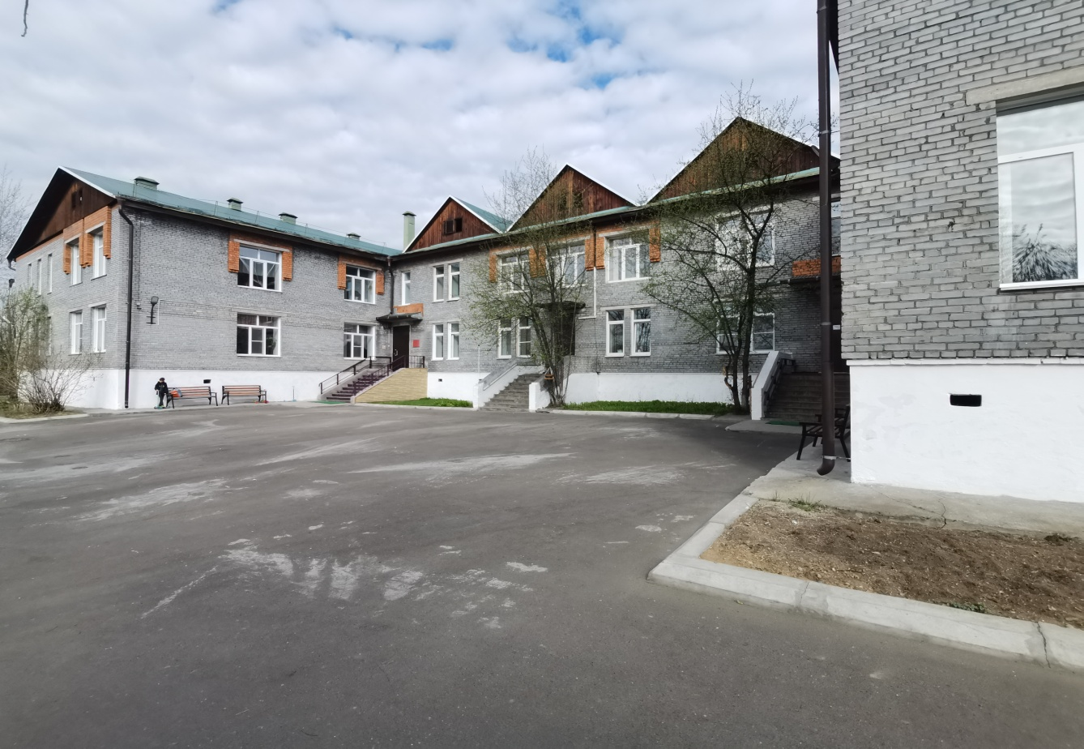
27 декабря 1990 года Детский сад № 35 «Радуга» СМП – 582 принят в эксплуатацию решением № 784 от 27 декабря 1990 года Бодайбинского городского совета народных депутатов. Исполнительным комитетом был утвержден акт государственной приемочной комиссии по приемке в эксплуатацию законченного строительства детского сада-яслей на 280 мест в г. Бодайбо по ул. Володарского общей сметной стоимостью 1716,8 тыс. руб.
5 марта 1991 года Детский сад распахнул свои двери для детей. Это было красивое, современное здание, рассчитанное на 280 мест, которое принадлежало Строительно-монтажному поезду 582 треста «Ленабамстрой», основным видом деятельности которого являлось транспортное строительство, а первым его заведующим стала Ким Александра Федоровна, которая стояла у самых истоков, пройдя большой жизненный и творческий путь, посвятившая свою жизнь воспитанию подрастающего поколения. А с 1997 года и по настоящее время руководит учреждением Смола Ирина Иннокентьевна, которая была награждена нагрудным знаком «Почетный работник общего образования Российской Федерации» за заслуги и достижения в области образования, внесшая значительный вклад в развитие образовательной деятельности учреждения.
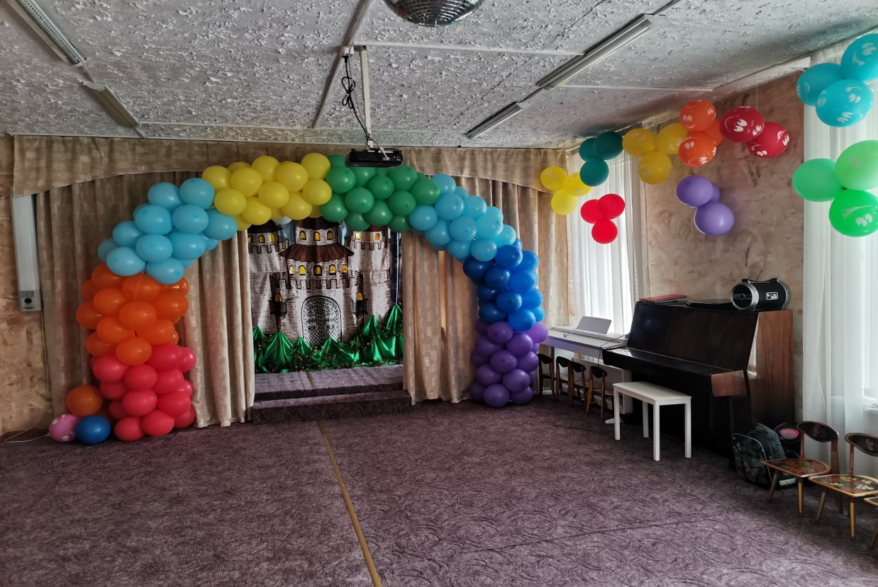
Также хотелось бы отметить и тех, кто совместно с Ким А. Ф. и Смола И. И. создавал историю учреждения и коллектива. Это инициативные сотрудники, такие как: воспитатели, помощники воспитателей, музыкальные руководители, медицинские сестры, повара, завхозы, прачки, кастелянши, сторожа и дворники, ведь все они - одна большая и дружная семья, состоящая из нескольких поколений, самоотверженно влюбленных в свое дело.
В связи с регистрацией ясли-сада № 35 «Радуга», как самостоятельной единицы со статусом юридического лица /директор Ким А. Ф./ и открытием отдельного расчетного счета в Бодайбинском филиале Восточно-Сибирском коммерческом банке от 15 января 1992 г. по приказу СМП № 582 № 21 от 10.02.1992 года были переданы личные дела работников отделу кадров детского сада. Профкомом, совместно с экономической службой, заключен договор на содержание детей СМП-582 в д/саду № 35.
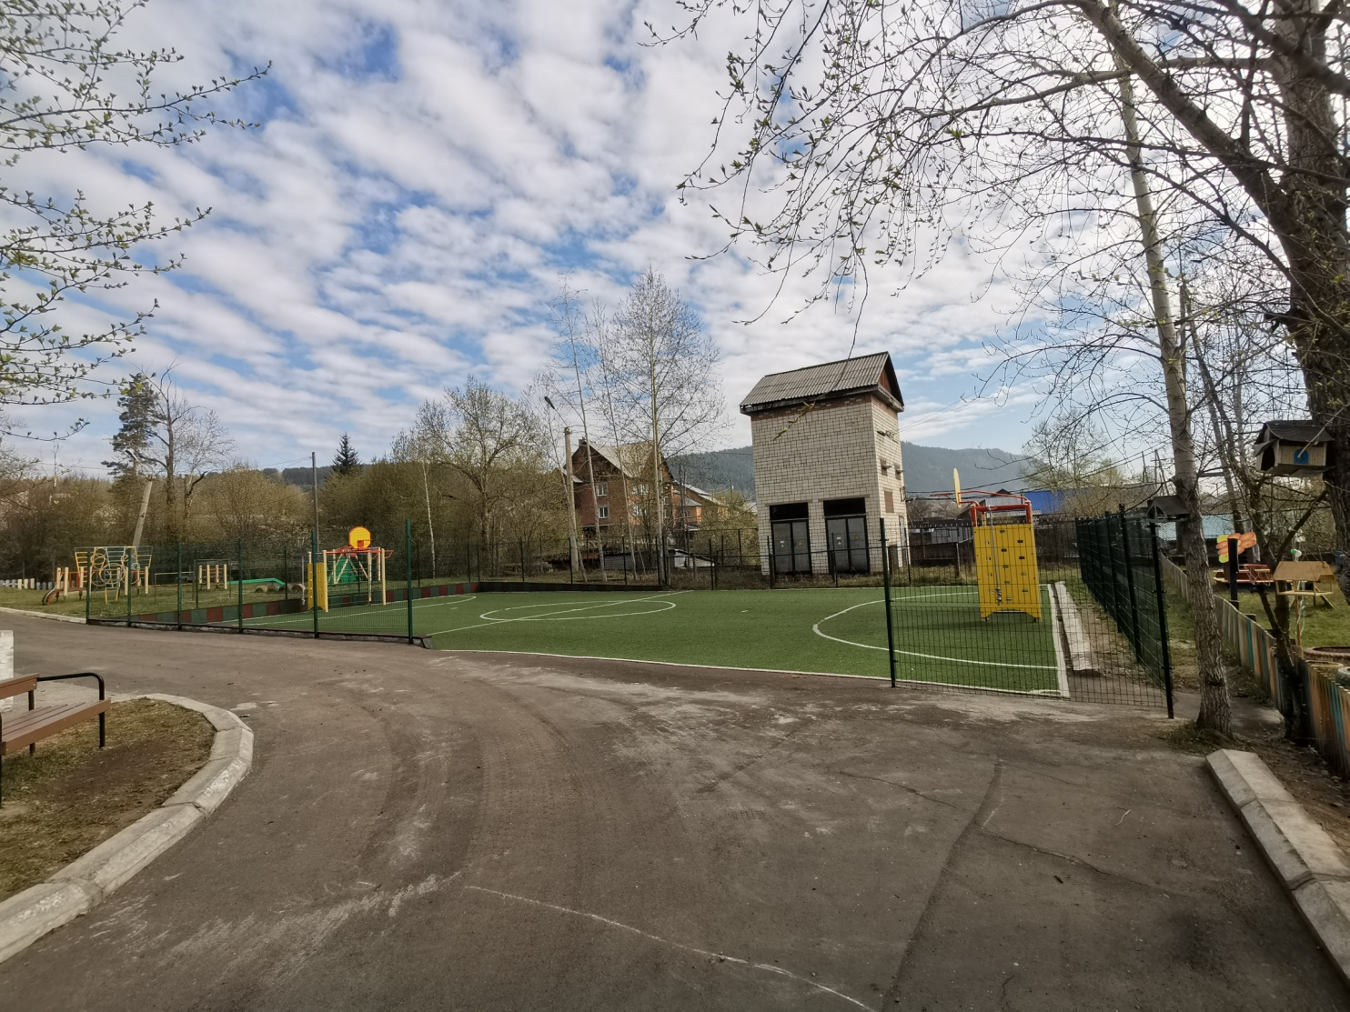
Шли годы. За это время многое поменялось: обновлялась и изменялась развивающая среда всего детского сада, сформировался и окреп коллектив, повысились опыт и квалификация педагогов.
С 1 января 1992 года детский сад работает над программой перехода в русло дошкольной гимназии. С этой целью начал производиться набор новых кадров, таких как: преподаватель английского языка, учителей музыки и хореографии, инструкторов по физкультуре и изобразительной деятельности, а также молодых людей, желающих творчески поработать в роли руководителей фольклорных детских ансамблей, кукольного театра, детского театра народной сказки. И вот уже в 1993 году было принято решение объединить в данном учреждении начальную школу и детский сад.
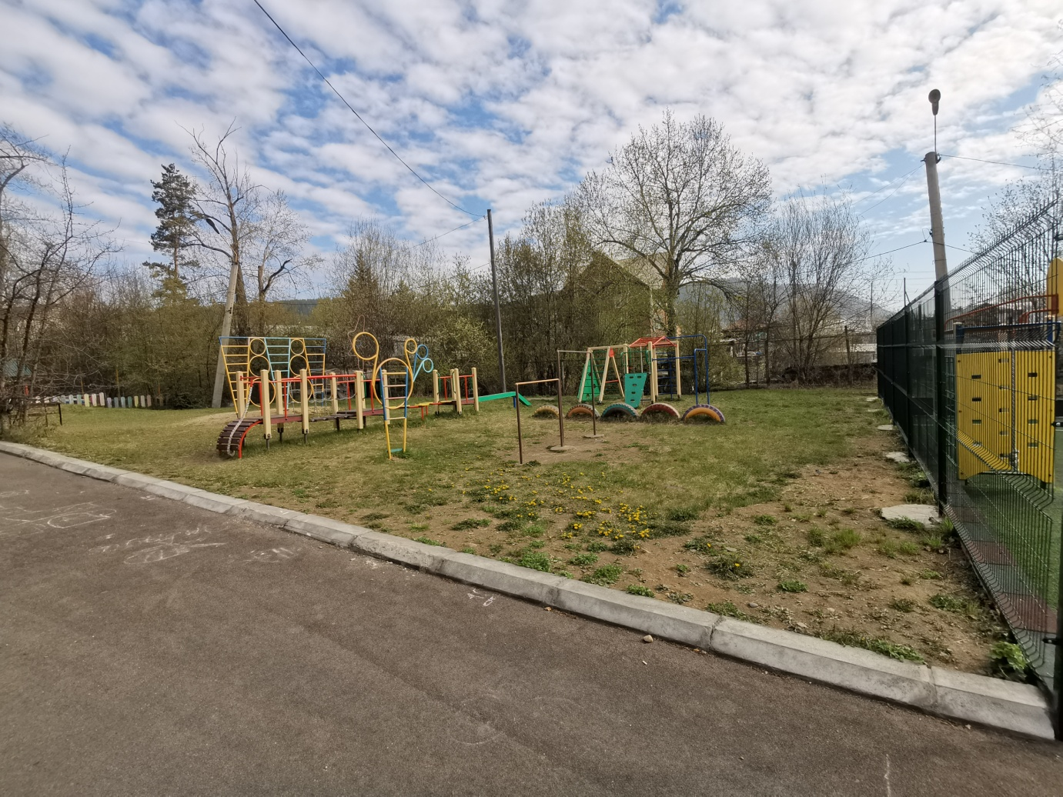
За время существования детского сада «Радуга» учреждение ни раз переименовывалось, а с 11 августа 1994 года передано в Муниципальную собственность Бодайбинского района, согласно Постановлению мэра № 715 от 11 августа 1994 года, в котором сказано о том, что: «В связи со сложным финансовым состоянием в АО «Трасса», учитывая предложение коллектива о передаче данного учреждения в муниципальную собственность, детский сад включить в реестр муниципальной собственности, и затраты на содержание сада производить за счет средств, перечисляемых предприятиями города и ГорОО на содержание детей.
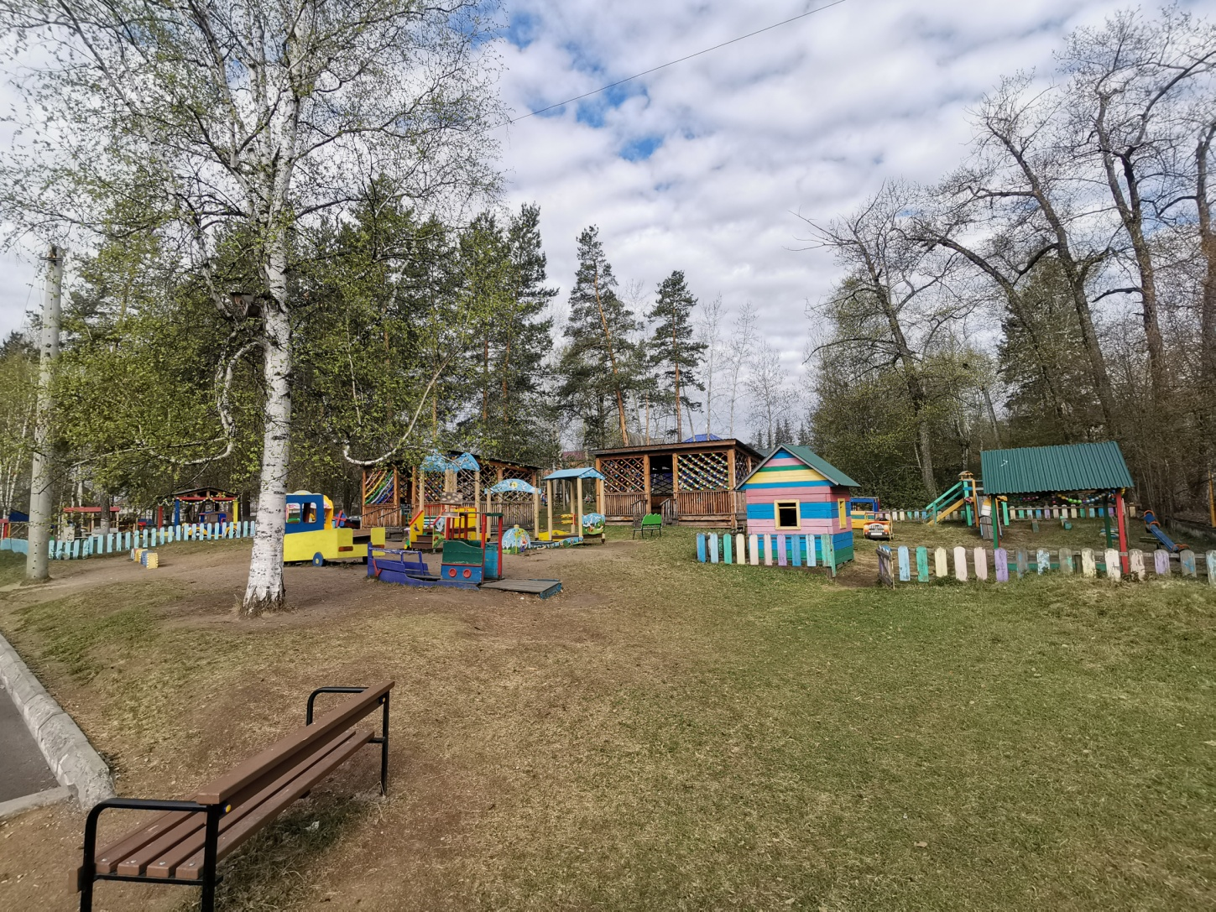
В настоящее время учреждение по своей организационно-правовой форме является муниципальным казенным учреждением, по типу «Учреждения» – начальная общеобразовательная школа и полное наименование учреждения звучит, как Муниципальное казенное общеобразовательное учреждение «Начальная общеобразовательная школа г. Бодайбо» (МКОУ «НОШ г. Бодайбо»).
В 2020 году коллектив МКОУ НОШ отмечал тридцатилетие детского сада. Юбилей — это время подведения итогов, размышлений о достижениях, успехах и планах на будущее.
Сегодня детский сад № 35 – это стабильное, успешное и развивающееся в соответствии с современными тенденциями учреждение. Коллектив идет в ногу со временем, учится и профессионально растет. Всем пришлось не мало поработать, преодолеть множество трудностей, чтобы достичь успеха и завоевать авторитет учреждения. Ведь за все эти годы детский сад прошел длинный путь становления, творческого поиска, накопления педагогического опыта. Пройден жизненный путь, наполненный ежедневным кропотливым трудом и заботами. Пережито множество моментов радости и гордости за своих педагогов и воспитанников. И сегодня мы, конечно, говорим огромное спасибо тем добрым, ласковым, высококвалифицированным и замечательным людям, всем сердцем любящих детей, которые работают с воспитанниками и учениками МКОУ НОШ г. Бодайбо.
Сколько бы ни миновало лет, место, где были прожиты неповторимые мгновения нашего детства, остается для нас дорогим и близким!
Статью подготовила:
Елена Золотарева

МКУ «Архив администрации г. Бодайбо и района» Ф. Р-48. Оп. 2-6. Д. 177. (Документы по отводу земельных участков под жилищное, гражданское и индивидуальное строительства). Л. 1.
МКУ «Архив администрации г. Бодайбо и района» Ф. Р-2. Оп. 1. Д. 952. (Протоколы заседания исполкома, решения и документы к ним). Л. 126.
МКУ «Архив администрации г. Бодайбо и района» Ф. Л-12. Оп. 1-Л. Д. 14. (Приказы начальника по основной деятельности за 1988, 1990-1994 гг.). Л. 21.
МКУ «Архив администрации г. Бодайбо и района» Ф. Р-51. Оп. 1. Д. 202. (Бронированный экземпляр газеты «Ленский шахтер»). Л. 12.
МКУ «Архив администрации г. Бодайбо и района» Ф. Р-59. Оп. 1. Д. 54. (Постановление Главы администрации г. Бодайбо и района). Л. 109.

